Бюджет для граждан
к решению Совета Бартеневского муниципального образования № 25
от 24 декабря 2018 года « О бюджете Бартеневского муниципального образования на 2019 год »

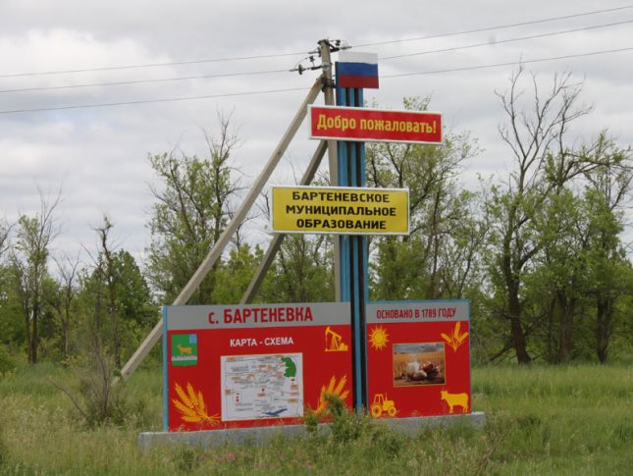

Уважаемые жители Бартеневского муниципального образования.
Одной из главных задач бюджетной политики является обеспечение прозрачности и открытости бюджетного процесса. Для привлечения большого количества граждан к участию в обсуждении вопросов формирования бюджета района и его исполнения разработан «Бюджет для граждан».
«Бюджет для граждан» предназначен прежде всего для жителей , не обладающих специальными знаниями в сфере бюджетного законодательства. Информация «Бюджет для граждан» в доступной форме знакомит граждан с основными характеристиками бюджета Бартеневского муниципального образования.
Бюджетный процесс - ежегодное формирование и исполнение бюджета
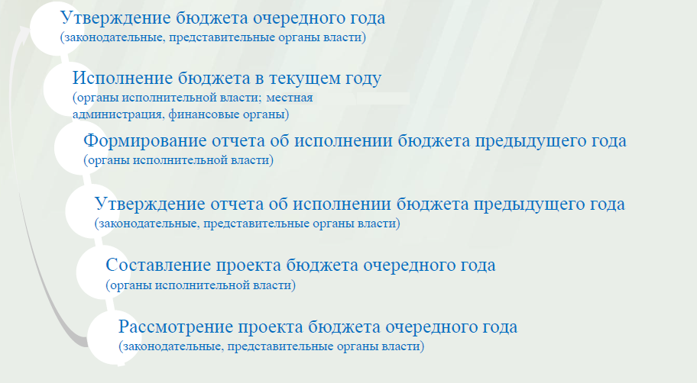
Что такое бюджет?
Бюджет – это план доходов и расходов на определенный период.
Бюджет Бартеневского муниципального образования
тыс. руб.
Показатели | Отчет  2017 год | Оценка 2018 год | План  2019 года
Доходы, в том числе | 4150,5 | 3410,6 | 3624,5
Налоговые, неналоговые доходы | 4031,8 | 3191,2 | 3486,1
Безвозмездные поступления | 118,7 | 219,4 | 138,4
Расходы, в том числе | 2637,7 | 5038,6 | 3624,5
Общегосударственные вопросы | 1704,8 | 2361,2 | 2249,8
ЖКХ | 779,5 | 1393,6 | 1155,8
Национальная экономика | 8,0 | 1193,4 | 50,0
Национальная оборона | 67,7 | 73,5 | 82,9
Другие расходы | 77,7 | 16,9 | 86,0
Баланс (доходы-расходы)  Дефицит или профицит | 1512,8 | -1628,0 | 0
Зачем нужны бюджеты?
Для выполнения своих задач муниципальному образованию необходим бюджет, который формируется за счет сбора налогов и безвозмездных поступлений направляемых на финансирование бюджетных расходов.

Основные характеристики бюджета
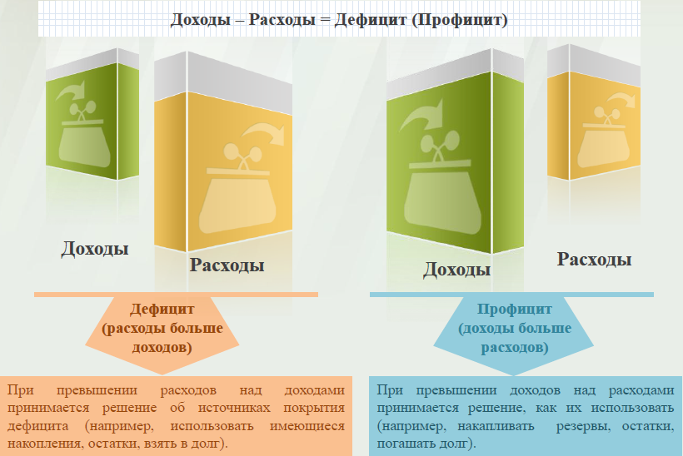

Дефицит и профицит
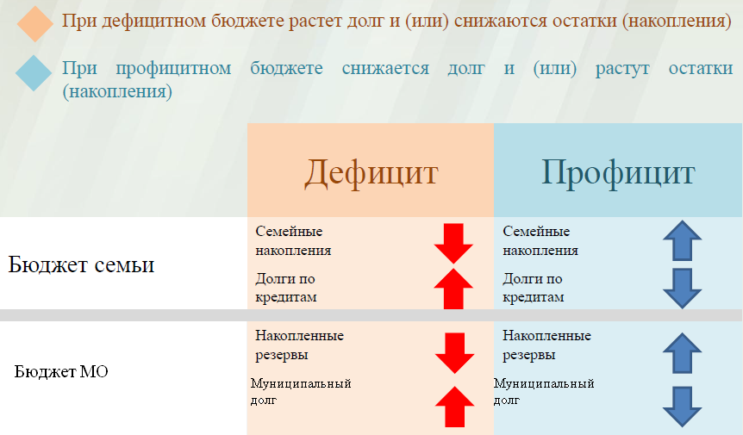
Доходы бюджета
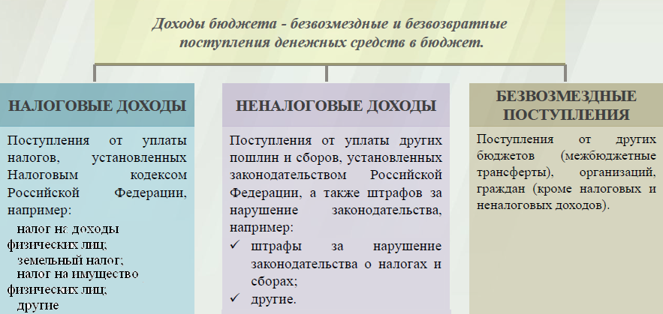

Межбюджетные трансферты - основной вид безвозмездных перечислений
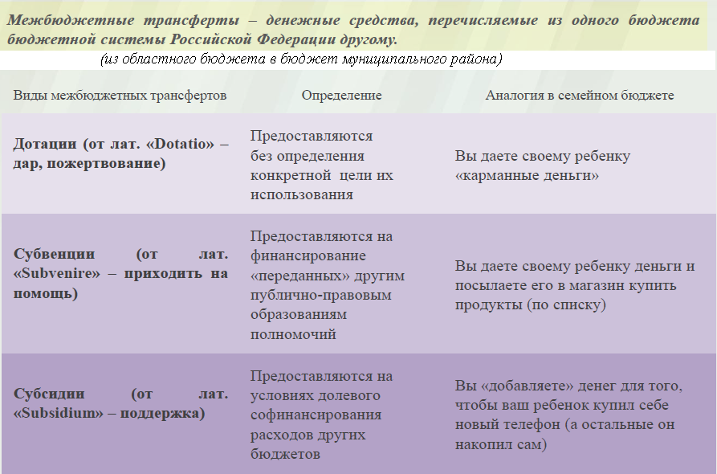

Федеральные, региональные и местные налоги
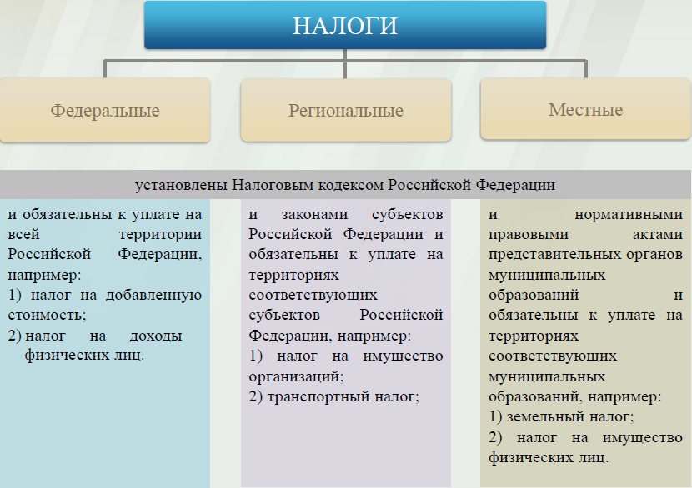

Налоги, зачисляемые в бюджет муниципального образования
в 2019 году
Налог на доходы физических лиц | Налог на имущество физических лиц | Земельный налог
3 % 100 % 100 %

Местный бюджет

Структура доходов бюджета Бартеневского муниципального образования
тыс. руб.
Наименование доходов | Отчет  2017 год | Оценка  2018 год | План  2019 года
Налоговые доходы всего: | 3862,5 | 3179,5 | 3479,7
в том числе
налог на доходы физических лиц | 137,4 | 173,0 | 200,0
единый сельскохозяйственный налог | 2189,0 | 804,7 | 904,0
налог на имущество физических лиц | 189,7 | 250,0 | 180,7
земельный налог | 1346,4 | 1951,8 | 2195,0
госпошлина
Неналоговые доходы всего: | 169,3 | 11,7 | 6,4
в том числе
арендная плата за земли | 168,1
доход от эксплуатации имущества | 0,8 | 3,6 | 2,4
доходы поступающие в порядке возмещения расходов, понесенных от эксплуатации имущества | 0,4 | 1,6 | 1,0
штрафы, санкции и возмещение ущерба |  | 6,5 | 3,0
Безвозмездные поступления всего: | 118,7 | 219,4 | 138,4
в том числе
дотации бюджетам субъектов Российской Федерации и муниципальных образований | 51,0 | 52,5 | 55,5
субвенции бюджетам субъектов Российской Федерации и муниципальных образований. | 67,7 | 73,5 | 82,9
иные межбюджетные трансферты |  | 93,4
Итого доходов: | 4150,5 | 3410,6 | 3624,5

Структура доходов
В 2017 году доходы составили – 4150,5 тыс. руб.
Оценка доходов в 2018 году составила –3410,6тыс. руб.

Доходы бюджета в 2019году составят – 3624,5тыс. руб.

Доходы бюджета Бартеневского муниципального образования
в расчете на 1 жителя
( численность населения Бартеневского муниципального образования
на 01.01.18г. 1171 человек)
руб.
Наименование доходов | Отчет  2017 год | Оценка  2018 год | План  2019 года
Доходы всего, в том числе : | 3544,0 | 2912,0 | 3095,0
налоговые и неналоговые доходы | 3443,0 | 2725,0 | 2977,0
безвозмездные поступления | 101,0 | 187,0 | 118,0

Налоговые и неналоговые доходы бюджета муниципального образования прогнозируются в сумме 3486,1 тыс. рублей.
Основными бюджетообразующими доходами бюджета муниципального образования являются земельный налог, единый сельскохозяйственный налог и налог доходы физических лиц.

РАСХОДЫ.
Расходы бюджета – выплачиваемые из бюджета денежные средства.
В каких единицах измеряются параметры бюджетов
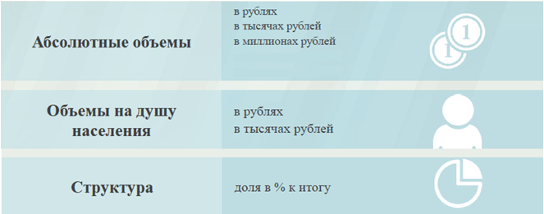
Расходы по основным функциям муниципального образования.
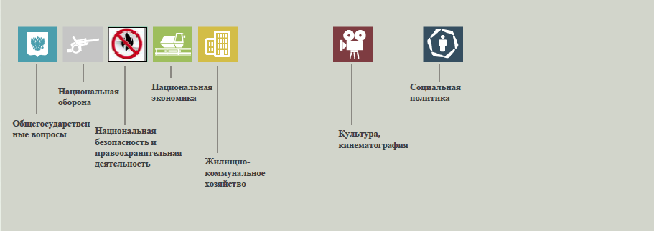
Структура расходов бюджета Бартеневского муниципального образования по разделам в 2017-2019 годах. %
Раздел | Наименование | Отчет  2017 год | Оценка  2018 год | План  2019 года
1 | Всего | 100 | 100 | 100
01 | Общегосударственные вопросы | 64,7 | 46,9 | 62,1
02 | Национальная оборона | 2,5 | 1,5 | 2,3
04 | Национальная экономика | 0,3 | 3,8 | 1,4
05 | Жилищно-коммунальное хозяйство | 29,6 | 27,7 | 31,8
08 | Культура, кинематография | 0,7 | 18,9 | 0,6
10 | Социальная политика | 2,2 | 1,2 | 1,8

Расходы бюджета Бартеневского муниципального образования по основным разделам на душу населения
руб.
Раздел | Показатель | Отчет  2017 год | Оценка 2018 год | План  2019 года
05 | Жилищно-коммунальное хозяйство | 671,37 | 1190,09 | 987,01
08 | Культура, кинематография | 17,48 | 817,16 | 17,08
10 | Социальная политика | 49,45 | 46,79 | 56,36
01 | Содержание работников органов местного самоуправления | 1468,42 | 2016,39 | 1921,26
04 | Национальная экономика | 6,89 | 165,16
 | Итого расходы местного бюджета | 2271,93 | 4302,82 | 2851,68

Руб.
Расходы бюджета Бартеневского муниципального образования запланированы на 2019 год в сумме 3624,5 тыс. руб. Общий объем и структура расходов представлена в следующей форме:

тыс. руб.
Расходы |  | Отчет  2017 год | Оценка 2018 год | План  2019 года
Общегосударственные  вопросы |  | 1704,8 | 2361,2 | 2249,8
Национальная оборона |  | 67,7 | 73,5 | 82,9
Национальная экономика |  | 8,0 | 193,4 | 50,0
Жилищно-коммунальное хозяйство |  | 779,5 | 1393,6 | 1155,8
Культура, кинематография |  | 20,3 | 956,9 | 20,0
Социальная политика |  | 57,4 | 60,0 | 66,0
Обслуживание государственного и муниципального долга
ИТОГО расходов: |  | 2637,7 | 5038,6 | 3624,5

Диаграмма (Доля протяженности автомобильных дорог общего пользования местного значения, не отвечающих нормативным требованиям, в общей протяженности автомобильных дорог общего пользования местного значения в целом по муниципальному образованию.)
Диаграмма (Доля населения, проживающего в населенных пунктах, не имеющих регулярного автобусного и (или) железнодорожного сообщения с административным центром муниципального района, в общей численности населения муниципального образования)

